จุดที่ 1 ห้องน้ำ ห้องส้วม แบบสามัญ ลำดับที่ 2

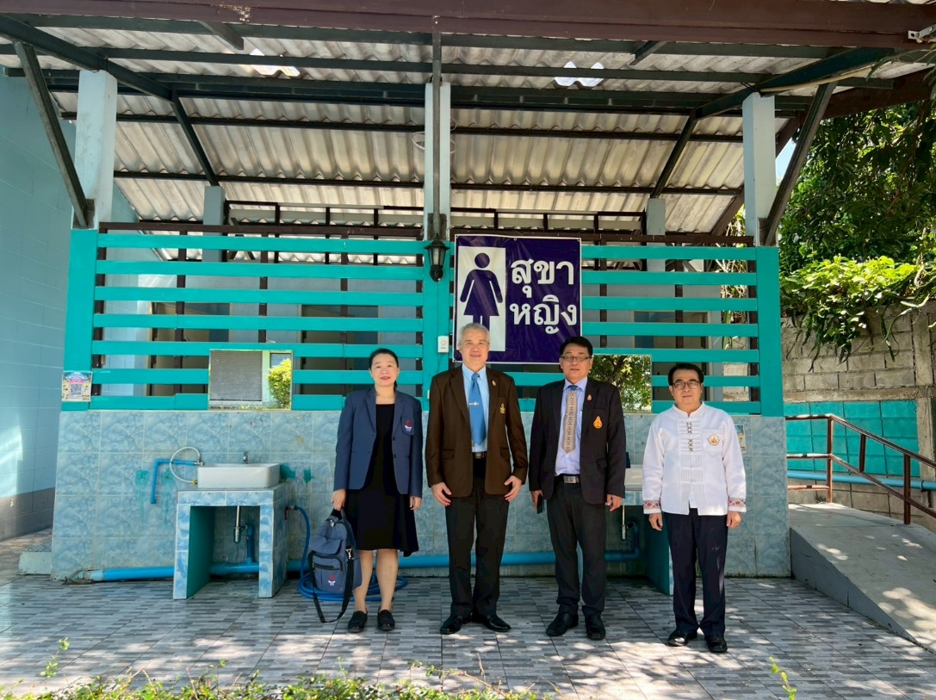

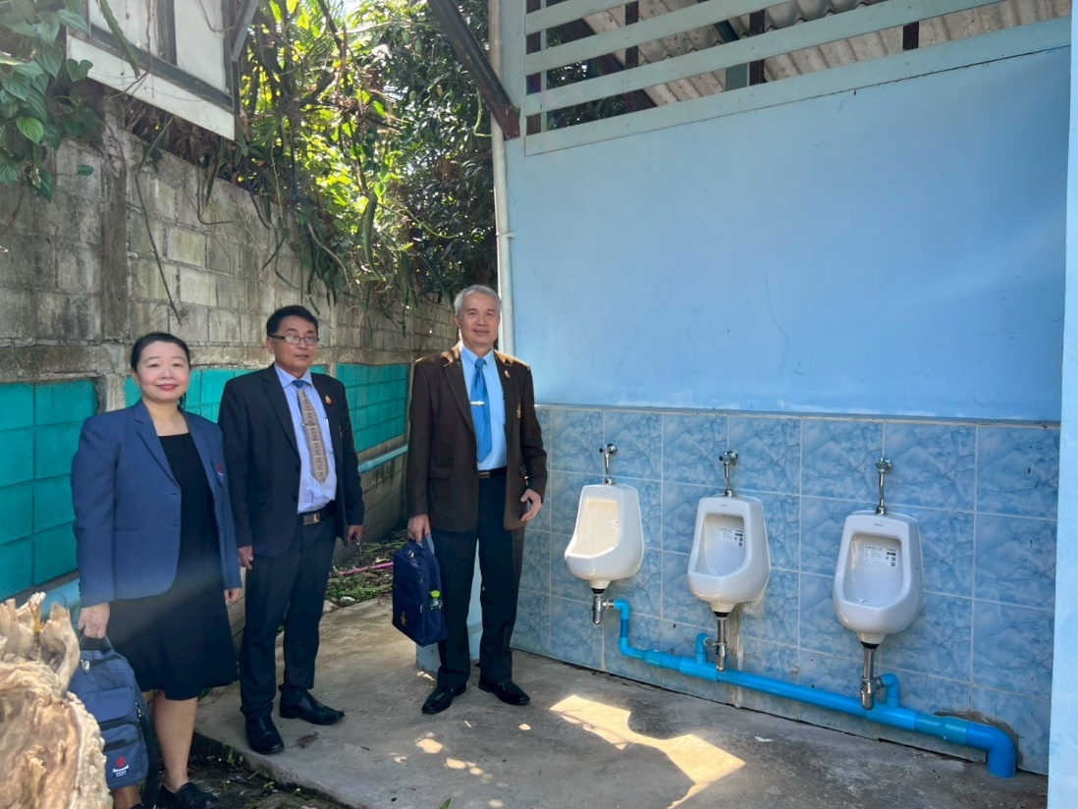

จุดที่ 2 ห้องน้ำ ห้องส้วม แบบสามัญ ลำดับที่ 1  
  
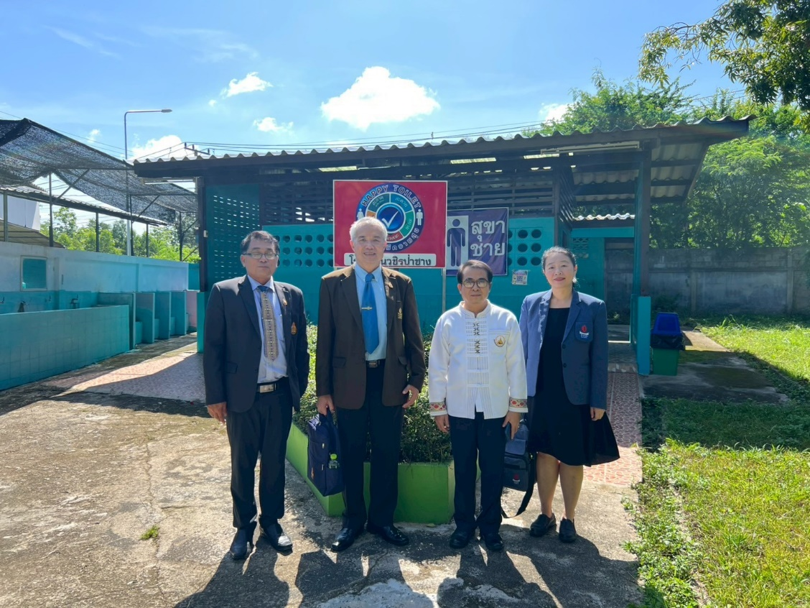

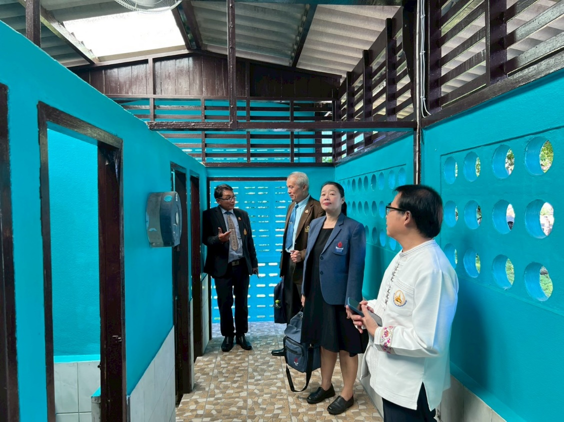

จุดที่ 3 ห้องน้ำ ห้องส้วม แบบสามัญ ลำดับที่ 4  
  
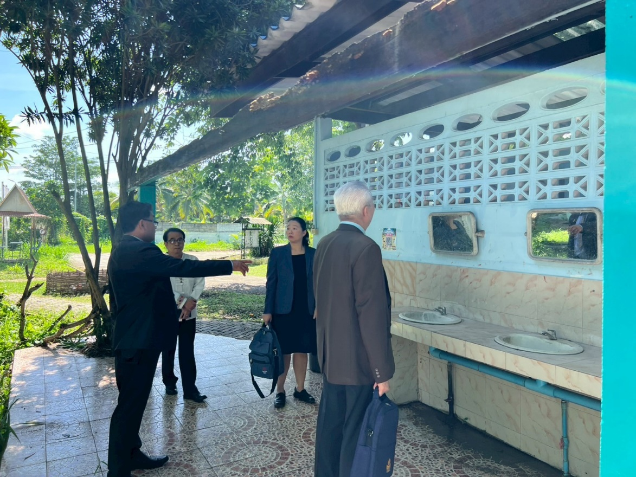

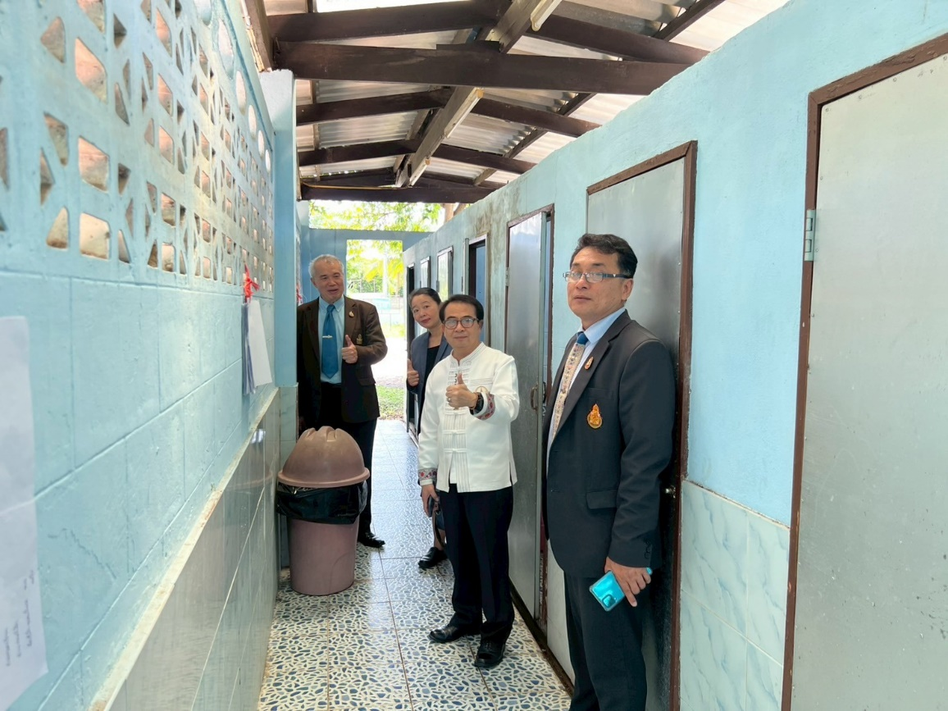

จุดที่ 4 ห้องน้ำ ห้องส้วม แบบสามัญ ลำดับที่ 3

